Лабораторная работа №2

Тема: Создание основной надписи чертежа в MS Visio 2010

Цель: знакомство с формой, размером и содержанием основной надписи чертежа.
Все виды конструкторской документации (графические и текстовые) имеют основную надпись, которая располагается в правом нижнем углу поля чертежа. На листах формата А4 основную надпись выполняют только вдоль короткой стороны. На остальных форматах –в зависимости от расположения изображений изделия на формате – вдоль короткой или длинной сторон формата.

Задание:
- На первом листе нарисовать надпись чертежа для основных листов, соблюдаю все размеры.
- На втором листе нарисовать надпись чертежа для содержания, соблюдаю все размеры.
- На третьем листе нарисовать надпись для чертежей, соблюдаю все размеры.

Порядок выполнения
- Используя инструменты рисования и панель Размер и положение, начертить на первом листе надпись чертежа для основных листов (рисунок 1), соблюдая все размер
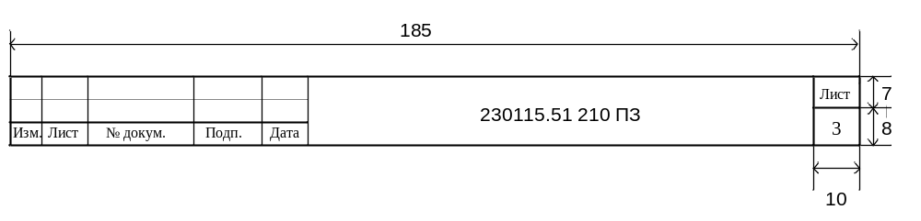Рисунок 1

- Используя инструменты рисования и панель Размер и положение, начертить на втором листе надпись чертежа содержания соблюдая все размеры (рисунок 2)
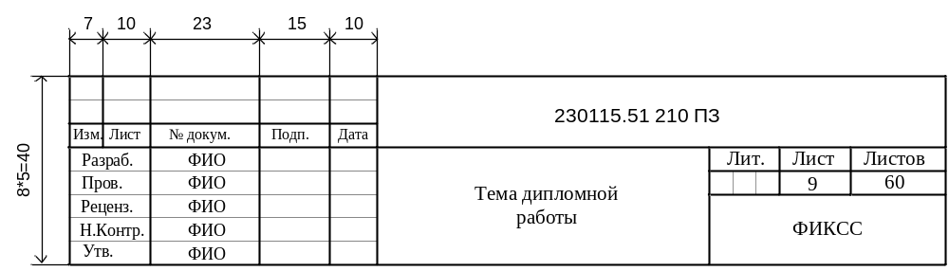Рисунок 2

- Используя инструменты рисования и панель Размер и положение, начертить на третьем листе надпись для чертежей (рисунок 3), соблюдая все размеры.
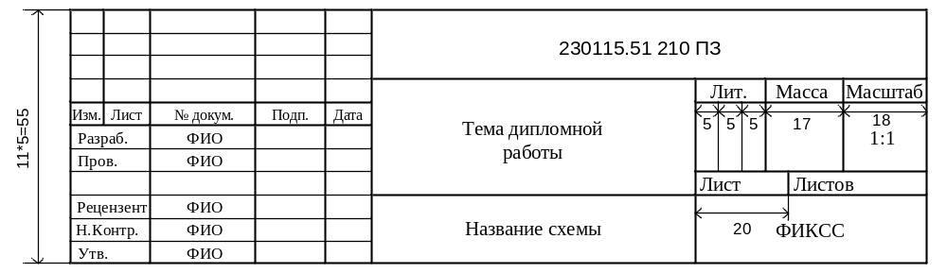Рисунок 3

Контрольные вопросы:
- Панель Рисование;
- Панель Размер и положение;
- Как задать определенный размер линии?
- Как задать толщину линии?
- Вставка текста

